ЧУ OO СРЕДНЯЯ ОБЩЕОБРАЗОВАТЕЛЬНАЯ ШКОЛА «РОСИНКА»
Западного административного округа города Москвы

ПРИЕМЫ БЫСТРОГО СЧЕТА
Информационно-исследовательская работа

Авторы работы:
Романов Егор

Научный руководитель работы:
Мурачева Светлана Ивановна,
учитель математики
высшей категории, Почетный
работник образования РФ

Москва
2018

ОГЛАВЛЕНИЕ

ВВЕДЕНИЕ ……………………………………………………………………… 3
ГЛАВА 1.
МЕСТО И ЗНАЧЕНИЕ БЫСТРОГО СЧЕТА В ИЗУЧЕНИИ МАТЕМАТИКИ 6
1.1 История возникновения счета. …………………………………………….. 6
1.2. Как развивался счет………………………………………………………… 6
1.3 Есть ли будущее у быстрого счета в мире счетных машин ……………… 8
1.4. Некоторые специальные приемы устных вычислений…………………… 9
1.5 Методы и приемы быстрого счета, их описание…………………………… 9
ГЛАВА 2.
ИНФОРМАЦИИ И ИССЛЕДОВАНИЕ В ОБЛАСТИ МЕТОДОВ И ПРИЕМЫ БЫСТРОГО СЧЕТА ……………………………………………………………… 13
2.1. Описание методов исследования…………………………………………… 19
2.2. Описание и анализ результатов исследования…………………………….. 20
2.3. Описание продукта проектной работы…………………………………….. 21
Заключение……………………………………………………………………….. 22
СПИСОК ИСТОЧНИКОВ ИНФОРМАЦИИ…………………………………… 23
ПРИЛОЖЕНИЕ 1. ………………………………………………………………. 24
Диаграмма фиксации результатов исследования
ПРИЛОЖЕНИЕ 2. ……………………………………………………………….. 29
Буклет «Приемы быстрого счета»

ВВЕДЕНИЕ

Данная работа посвящена изучению приемов и методов устного и быстрого счета. К сожалению, большинство учащихся не могут похвастаться хорошими умениями считать быстро и без ошибок. Нередко получается так, что ход решения задачи или примера верный, а ответ в итоге не тот. Вычислительные ошибки! Или – вычислений громада, а простое вынесение за скобки сокращает не только количество действий, но и приводит к устным вычислениям. Избежать этих и вообще неприятностей с вычислениями можно легко, если владеть приемами и методами быстрого счета, знать признаки делимости и некоторые правила и свойства, облегчающие этот вид работы.
Счет в «лоб» тоже можно применять, но тогда, когда нельзя использовать другие варианты. Зачастую, не зная свойств и приемов, приходят к громоздким и длительным вычислениям, неоправданным затратам времени, что свидетельствует об имеющейся проблеме в этой сфере математики. Какие приемы быстрого счета помогут нам оперировать с числами, безошибочно и быстро считать - проблемный вопрос. С научной точки зрения актуальность данной работы заключается в том, что хорошо и правильно считать необходимо не только в школе, но и на протяжении всей жизни человека, а, значит, необходимо научиться применять различные приемы, методы и свойства, облегчающие счет.
С научной точки зрения значимость данного исследования в том, что умение пользоваться методами и приемами быстрого счета дают возможность не только производить расчеты в уме, а также находить и исправлять ошибки в результатах вычислений, выполненных неверно. Кроме того, развивается память и полноценно усваиваются предметы физико-математического цикла. В быту нестандартные приемы помогут привести к устным вычислениям .
С социальной точки зрения, работа актуальна, так как продукт работы можно использовать для расширения и повышения уровня знаний учащихся по математике, формированию их культуры счета. Знание упрощенных приемов вычислений ускоряют счет и ,особенно важно, в тех случаях, когда вычисляющий не имеет в своем распоряжении калькулятора и компьютера, например на ГИА и ЕГЭ.
Для меня лично работа актуальна тем, что поможет мне научиться считать быстро и правильно.
Учебное исследование реализуется в рамках математики.
Исследование может быть квалифицировано как информационно-исследовательский проект, внутришкольный, годовой.
Объектом исследования выступают приемы быстрого счета.
Предметом исследования является использование различных приемов быстрого счета при решении учебных и практических задач.
Гипотеза исследования заключается в том, что, изучив методы и приемы быстрого счета, мы сможем привести различные специальные способы выполнения действий к более простым, рассчитанным на ум «обычного» человека и не требующим громоздких и долговременных вычислений.
На основании вышеизложенного мы ставим перед собой следующую цель: изучить нестандартные методы и приемы быстрого счета, предложить способы изменения ситуации в лучшую сторону для устранения проблемы. Для реализации поставленной цели нами были выдвинуты следующие задачи:

- Подобрать и изучить литературу по данной теме.
- Описать старинные способы вычислений и некоторые приемы, приводящие к более простым вычислениям, и на конкретных примерах показать преимущества их использования.
- Познакомить с методом скоростного вычисления Якова Трахтенберга и опытно-экспериментальным путем выявить трудности его использования.
- Создать буклет «Приемы быстрого счета».
- Провести исследование на предмет применения приемов быстрого счета учащимися нашей школы.
- Научиться применять приемы быстрого счета в жизни.

В исследовании были использованы следующие методы:
- 1. Теоретические: Анализ и синтез материалов и источников по теме.
- Обобщение полученной информации по данной теме.
- 2. Эмпирические методы: Мысленное моделирование.
- Анкетирование с целью выявления, какими приемами быстрого счета уже владеют учащиеся.
Практическая значимость данной работы заключается в том, что результаты
работы можно применять при проведении недели математики в других классах, на уроках различных предметов, в практической деятельности и вообще в жизни.
Работа имеет следующую структуру: оглавление, введение, глава 1, глава 2, выводы, заключение, список источников информации и приложения.

ГЛАВА 1. МЕСТО И ЗНАЧЕНИЕ БЫСТРОГО СЧЕТА В ИЗУЧЕНИИ МАТЕМАТИКИ

1.1 История возникновения счета.

Древним людям нужно было многое считать: пойманных рыб, сколько овец в стаде, каков приплод у скотины. Первобытные сначала знали только «один», «два», и «много». Счет изначально был напрямую связан с количеством предметов объектов.
В глубокой древности примитивные числовые записи делались в виде зарубок на палке, узлов на веревке, выложенных в ряд камешков. Но для чтения таких числовых записей названия чисел непосредственно не использовались. Очень широко был распространен счет на пальцах, и вполне возможно, что названия некоторых чисел берут свое начало именно от этого способа подсчета.
Считать человек начал задолго до того, как он научился писать, поэтому не сохранилось никаких письменных документов, свидетельствовавших о тех словах, которыми в древности обозначали числа. Для кочевых племен характерны устные названия чисел, что же касается письменных, то необходимость в них появилась лишь с переходом к оседлому образу жизни, образованием земледельческих сообществ. Возникла и необходимость в системе записи чисел, и именно тогда было заложено основание для развития математики.

1.2. Как развивался счет
Появление первых чисел в Египте и Междуречье
Первые числа появились сначала в Египте и Междуречье около 3000 лет до нашей эры. Надписи древних египтян были аккуратно вырезаны на каменных монументах. Из этих надписей нам известно, что древние египтяне использовали только десятичную систему счисления. Единицу обозначали одной вертикальной чертой, а для обозначения чисел, меньших 10, ставили соответствующее число вертикальных штрихов. Чтобы записанные таким образом числа было легко узнавать, вертикальные штрихи иногда объединялись в группы из трех или четырех черт.
Самые древние из дошедших до нас математических записей высечены на камне и запечатлены на папирусе. Два таких документа – папирус Ринда, или египетского Ахмеса (ок. 1650 до н.э.) и московский папирус, или папирус Голенищева (ок. 1850 до н.э.) – служат для нас основными источниками сведений о древнегреческих арифметике и геометрии.
Введение египтянами цифровых обозначений ознаменовало один из важных этапов в развитии математики.
Числовая нумерация в Древнем Риме . Римские обозначения чисел известны лучше, чем любая древняя система счисления. Римская цифра V изображает раскрытую руку с четырьмя пальцами, прижатыми друг к другу, и отставленным большим пальцем. Символ Х, согласно той же теории, изображает две скрещенные руки или сдвоенную цифру V.

Арабская нумерация.
Цифры современной десятичной системы носят названия арабских, поскольку европейцы заимствовали их у арабов. Однако, по всей вероятности, их родина – южная Индия. Они встречаются во множестве индийских документов, относящихся к VI-IX вв. В этих документах уже используется десятичная система записи числа с ее простыми и удобными в написании цифрами. Цифра – это обозначение числа одним знаком. В настоящее время наиболее употребительной является десятеричная система, т.е. для обозначения любых чисел используется не более десяти знаков–цифр. В компьютерах используется двоичная система, т.е. кроме ноля и единицы других цифр нет, например: 01 = 1, 10 = 2, 11 = 3, 100 = 4.

Выводы:
- Интуитивное представление о числе появилось еще у первобытных людей. Сначала был устный счет предметов без записи числами.
- Числа появились не сразу. Они появились в первых государствах, а не в племенах и общинах у первобытных людей.
- Числа появились не в одном месте. Каждый народ придумывал свои обозначения чисел.
- Числа бывают египетские, вавилонские, греческие, римские, арабские, древнееврейские и т.д. В современном мире используются в основном арабские и немного (чаще в датах) римские цифры.

1.3 Есть ли будущее у быстрого счета в мире счетных машин
В повседневной жизни, в бешеном ритме города, когда дорога каждая минута, очень важным является умение быстро и рационально провести вычисление устно, не допустив при этом ошибки и не используя никаких дополнительных средств.
Школьники сталкиваются с такой проблемой, повсеместно: и в школе на уроках, и в домашних условиях, в магазине и т.п. Поэтому крайне важным становится проблема формирования у них вычислительной культуры.
Рационализация вычислений требует, помимо знаний всех основных свойств арифметических действий над числами, элементарного желания «упростить себе жизнь», затратить на выполнение громоздкого по виду задания как можно меньше времени, увидеть самый короткий, но от этого не менее правильный, путь достижения результата.
Сознательное усвоение свойств арифметических действий – вот первая и очень ощутимая польза устных вычислений. При устных вычислениях развиваются такие ценные качества человека как внимание, сосредоточенность, выдержка, самостоятельность. Отсюда можно сделать вывод, что будущее у счета есть и еще много пользы принесет человеку.

1.4. Некоторые специальные приемы устных вычислений

Незнающие пусть научатся,
а знающие – вспомнят еще раз.
Античный афоризм.

Таблица приемов устных вычислений
№  п/п | Выполняемое действие | Пример
1 | Умножение на 4: число дважды удваиваем | 915·4=(915·2)·2=1830·2=3660
2 | Деление на 4: число дважды делим на 2 | 1856:4=(1856:2):2=928:2=464
3 | Умножение на 5: число умножаем на 10 и делим на 2 | 938·5=(938·10):2=9380:2=4690
4 | Деление на 5: число умножаем на 2 и делим на 10 | 435:5=(435·2):10=870:10=87
5 | Умножение на 25, 250, 2500, …: заменяем множитель 25, 250, 2500, … на частное 100: 4, 1000: 4, 10000: 4, … | 548·25=548·100:4=(548:4)·100)=13700  824·250=(824:4)·1000=206000
6 | Умножение на 9, 99, 999, …  1 способ. Число умножаем на 10, 100, 1000, … и от результата отнимаем исходное число.  2 способ. От числа, которое умножаем на 9, 99, 999, … отнимаем 1, а справа приписываем другое число, каждая цифра которого дополняет соответствующую цифру разности до 9. | 548·9=548·10-548=5480-548=4932  73·99=73·(100-1)=7300-73=7227  73·99=7227 (73-1=72; 99-72=27)  87·999=86913 (87-1=86; 999-86=913)  Примечание:2 способ не «работает» при умножении трехзначного числа на 9,99,но верен при умножении на 999, 9999 …  287 . 999 = 286713  287 . 9999 = 2869713
7 | Умножение на 11; 111; 1111; … (для двузначных чисел, сумма цифр которых меньше 10)  - Мысленно цифры этого числа раздигаем на 1; 2; 3; … шагов  - Складываем цифры  - Записываем полученную сумму между раздвинутыми цифрами; | 35·111=3(3+5)(3+5)·5=3885  27·1111=2(2+7)(2+7)(2+7)·7=29997
8 | Умножение на 11; 111; 1111; … (для двузначных чисел, сумма цифр которых превышает или равна 10)  - Мысленно цифры этого числа раздвигаем на 1; 2; 3; … цифры  - Складываем цифры  - Сумма цифр – двузначное число, прибавляем к предыдущему разряду | 93·111=9(9+3)(9+3)·3=10323  93·1111=9(9+3)(9+3)(9+3)3=103323
9 | Умножение на 5; 50; 500…  Заменяем множитель 5; 50; 500; … на частное 10:2; 100:2; 1000:2; …, делим исходное число на 2, затем результат умножаем на 10; 100; 1000; … | 968·500=(968·1000):2=968000:2=484000
10 | Умножение чисел, близких к100,  когда оба множителя меньше 100:  Представляем каждый множитель в виде разности 100 и числа, дополняющего этот множитель до 100. Из первого множителя вычитаем «дополнение» второго, получаем число сотен ответа. Перемножаем «дополнения», получаем число единиц ответа.  Умножение чисел, близких к100,  когда оба множителя больше 100:  Представляем каждый множитель в виде суммы 100 и числа, превышающего этот множитель 100. Прибавляем к одному из множителей число, превышающее 100 второго множителя , получаем число сотен ответа. Перемножаем «превышения», получаем число единиц ответа.  Умножение чисел, близких к100,  когда один множитель меньше 100, а другой больше 100.  Представляем меньший множитель в виде суммы 100 и «превышения», а второй в виде разности и «дополнения», к меньшему множителю прибавляем «превышение» ( или от большего вычитаем «дополнение»), получаем число сотен искомого произведения, от которого вычитаем произведение  «дополнения» и «превышения». | 98·93=(100-2)(100-7)=(98-7)+2·7=9114  «дополнения»  107 . 106 == (100+7)(100+6) == (107+6)42 = 11342  93 . 106 = (100-7)(100+6) = (93+6)00 – 42 = (106-7)00 – 42 = 9858.  75 . 123 = (100-25)(100+23) =9800 – 575 = 9225.
11 | Умножение трехзначного числа на 101:  Увеличиваем первый множитель на число его сотен и приписываем к нему справа две последние цифры первого множителя. | 285·101=(285+2)85=28785  376·101=(376+3)76=37976  379·101=(379+3)79=38279
12 | Возведение в квадрат числа, оканчивающегося цифрой 5:  Умножаем число десятков исходного числа на число десятков, увеличенное на 1, и к полученному числу справа приписываем 25. | 85² = (8·9)25=7225  315² = (31·32)25=99225
13 | Возведение в квадрат числа, близкого к 50, но большего 50.  Припишем к результату двумя цифрами квадрат избытка данного числа над 50. | 57² = 3249  57-25=32; 7² = 49  63² = 3800+169=3969  63-25=38; 63-50=13; 13² = 169
14 | Возведение в квадрат числа, близкого к 50, но меньшего 50.  Вычтем из этого числа 25, припишем к результату двумя цифрами квадрат недостатка данного числа до 50. | 47² = 2209  47-25=22  38² =1300+144=1444  38-25=13; 50-38=12; 12² = 144

1.5 Методы и приемы быстрого счета, их описание

Рассмотрим некоторые методы и способы быстрого счета.
Способы сложения и вычитания чисел
 | Описание способа | Примеры
1 способ | Для сложения многозначных чисел записываем сумму цифр каждого столбца отдельной строкой, затем складываем записанные друг под другом цифры сумм. | 8285  6437  2894  5183  ________________________________________________________________________  19  28  15  21  ______________________________________________________________________  22799
2 способ | Десятки, получившиеся при сложении цифр любого столбца, прибавляем к единицам суммы цифр следующего столбца. Последнюю цифру каждой суммы сносим в ответ. | 8285  +  6437  +  2894  5183  __________________________________________________  19  29  17  22  ________________________________________________________  22799
3 способ | Начинаем сложение с первого числа и последовательно прибавляем к нему сначала единицы второго слагаемого, затем десятки, сотни и т.д. Аналогично поступаем со следующими слагаемыми. | 287+ 374+ 549=1210  287+4=291 661+9=670  291+70=361 670+40=710  361+300=661 710+500=1210
4 способ | «Неудобные» числа преобразовываем в «удобные», представляя их как сумму или разность двух чисел, одно из которых «круглое» (заканчивается одним или несколькими нулями). | 386+177+592=(400-14)+(200-23)+(600-8)=(400+200+600)-(14+23+8)=1200-45=1155  1287-798-487+298=(1287-487)-(798-298)=800-500=300

Когда мы их изучали источники информации о способах и приемах, облегчающих счет, мы выделили несколько интересных, как нам показалось, методов.
В России в недалеком прошлом использовали способ умножения чисел, не требующий знаний всей таблицы умножения. Надо было лишь уметь умножать и

делить на 2. Этот способ получил название крестьянского (начало, скорее всего, от египетского).
Пример: умножим 65х43
: 2 · 2 - запишем числа на одной строчке, проведем между ними
65 43 вертикальную черту;
32 86 - левое число будем делить на 2, правое – умножать на 2
16 172 (если при делении возникает остаток, его отбрасываем);
8 344 - деление заканчивается, когда слева появится единица;
4 688 - вычеркиваем те строчки, в которых стоят слева четные
2 1376 числа;
1 2752 - далее оставшиеся справа числа складываем – это результат

2752+43=2795
Не менее интересен способ умножения чисел, придуманный в Древней Индии, названный «методом решетки». Этот метод даже проще, чем тот, который мы применяем сегодня. Для того чтобы умножить двузначные числа, чертят прямоугольник, в котором две клетки по длине и две клетки по ширине. В клетках запишем результат умножения данных цифр, на их пересечении отделим десятки и единицы диагональю. Полученные цифры сложим по диагонали и прочитаем результат по стрелке вниз и вправо.

Примеры: 37·29=1073 54·28=1512
31
5
3
3
0
4
88
0
0
22
1
3
6
7
1
4
0
6 1
2
000000000
5
7 3 1 2

Этим способом можно умножать и многозначные числа. Например: 764·15=11460
0
0
4
1
1
0
4
6
7
0
1
5
0
2
4
6
7

- рисуем прямоугольник 3х2 (по количеству знаков у каждого множителя);
0
- квадратные клетки делим по
6
диагонали, как показано на рис.

- вверху записываем число 7 6 4;
- слева таблицы число 15;
- в каждый квадрат вписываем произведение цифр-сомножителей, расположенных
в одной строчке и в одном с этим квадратиком столбце (десятки ниже диагонали, единицы – выше);
- складываем цифры вдоль каждой диагонали (справа, вниз и налево);
- результат читаем внизу (слева направо и вверх). 11460.
Пример: 984·342=336528
6
3
3
33
4
2
5
2
8
4
8
9

336528

В современном мире математики пользуется популярностью книга «Системы быстрого счета» цюрихского профессора математики Якова Трахтенберга. Находясь в заключении в фашистском концлагере во время второй мировой войны, Трахтенберг разработал систему ускоренного счета. Занимался он этим, чтобы сохранить рассудок в тяжелейших условиях плена. Его система позволяет умножать большие числа на небольшие, а также в ней описаны и некоторые другие методы.
Умножим 18527·11:
- -записываем цифры результата справа налево. Первая правая цифра та же, что и у исходного числа. Далее добавляем к цифре ее соседа справа. Если сумма получается больше 10, то запоминаем число десятков, которое прибавляем к следующей сумме:
18527·11=(1+0)(1+8)(8+5)(5+2)(2+7)·7=203797
123184·11=(1+0)(1+2)(2+3)(3+1)(1+8)(8+4)·4=1355024
Рассмотрим пример умножения многозначного числа на 12 по Трахтенбергу:
- начинаем с самой правой цифры: удваиваем, записываем последнюю цифру и запоминаем число десятков, если они есть
- переходим влево к следующей цифре: удваиваем ее, прибавляем соседа справа и число десятков, если они были;
- переходим влево к следующей цифре и повторяем то же самое и так до последней левой цифры, когда удваиваем ноль и прибавляем ее к результату.
Примеры:
572348·12= (0·2+5)(5·2+7)(7·2+2)(2·2+3)(3·2+4)(4·2+8)·6=6868176
9843774·12=(0·2+9)(9·2+8)(8·2+4)(4·2+3)(3·2+7)(7·2+7)(7·2+4)·8=11812528

Сводная таблица умножения чисел по Трахтенбергу
Умножение на | Характер действий
11 | Прибавить соседа
12 | Удвойте цифру и прибавьте соседа
6 | Прибавить 5 к цифре, если она нечетная;  Ничего не прибавлять, если она четная. Прибавьте половину соседа (дроби отбросить)
7 | Удвоить цифру, прибавить 5, если она нечетная и половину соседа
5 | Используйте половину соседа +5, если цифра нечетна
9 | - Вычтите из 10  - Вычтите из 9 и прибавьте соседа  - Уменьшите самую левую цифру на 1
8 | - Вычтите из 10 и удвойте  - Вычтите из 9, удвойте и прибавьте соседа  - Уменьшите самую левую цифру на 2
4 | - Вычтите из 10 и прибавьте 5, если цифра нечетная  - Вычтите из 9, прибавьте половину соседа и 5, если цифра нечетная  - Возьмите половину самой левой цифры множимого и уменьшите ее наполовину
3 | - Вычтите из 10, удвойте и прибавьте 5, если цифра нечетная  - Вычтите из 9, удвойте, прибавьте 5, если цифра нечетная и прибавьте половину соседа  - Возьмите половину самой левой цифры
2 | Удвойте каждую цифру множимого, не пользуясь соседом
1 | Перепишите множимое без изменений
0 | 0, умноженный на любое число дает 0

В приложении 2 описаны основные идеи и правила умножения по системе Я. Трахтенберга, приведены примеры.
Выводы
Сначала вычисления по Трахтенбергу покажутся немного странными, так как приходится перестраивать ход своих мыслей. Требуется умение сосредотачиваться, в чем и заключается секрет успеха. Как видно из приведенных примеров, при умножении чисел по методу Трахтенберга нам никогда не приходится переносить чисел больше, чем 2. Это облегчает умножение. Но как всякое новое дело, на усвоение правил требуется время и тренировка. Единственная трудность, которая никогда не исчезает, заключается в необходимости быть всегда внимательным.

ГЛАВА 2. ИНФОРМАЦИИ И ИССЛЕДОВАНИЕ В ОБЛАСТИ МЕТОДОВ И ПРИЕМЫ БЫСТРОГО СЧЕТА

2.1. Описание методов исследования

Данное исследование проводилось в образовательном учреждении НОУ СОШ «Росинка». В исследовании принимали участие ученики 5-6 классов. Для достижения цели были поставлены следующие задачи:
- Изучить литературу по данной теме;
- Систематизировать материалы по изученной литературе;
- Определить роль приемов и методов быстрого счета в изучении математики;
- Создать буклет приемов быстрого счета.
Для реализации поставленных задач исследования нами были использованы следующие
методы:
- Изучение источников информации с целью выявления данной проблемы.
- Обобщение собранной информации.
- Анкетирование учащихся 5-6 классов.
- Сравнительный анализ применения приемов быстрого счета.
- Мысленное моделирование продукта работы (буклета).
Анкетирование – ответы на вопросы, оформление в форме опросного листа – анкеты, с
целью выявления знаний методов и приемов быстрого счета учащимися 5-6 классов, так как вычислительные навыки формируются, в основном, в этом возрасте. Анкетирование проводилось на базе исследования. Для записей результатов исследования определены следующие формы:
- для анкетирования: таблица обработки данных анкеты, диаграммы.
- для эксперимента: таблица фиксации результатов – схематическое, графическое, иллюстративное представление результатов (подготовка приложений).

Последовательность действий:

- Провести анкетирование учащихся в школе.
- Обработать результаты анкетирования.
- Провести уроки математики в 5-6 классах по теме «Методы и приемы быстрого счета» в рамках недели математики.
- Описательный анализ результатов эксперимента.
- Написание первичных выводов (наиболее значимых результатов исследования). Разработка рекомендаций.
- Апробация результатов (подтверждение или опровержение гипотезы) – проверка рекомендаций на базе исследований.
- Написание окончательных выводов.

2.2. Описание и анализ результатов исследования

Проведен анализ и сделано обобщение материалов по выявлению знаний приемов и методов быстрого счета и их применению.
Результаты анкетирования:
№ | Вопрос | Ответ
1 | Нравится ли тебе заниматься математикой? | А) да -21 (100%)  Б) нет - 0
2 | Какие задания ты любишь выполнять на уроках математики? | А) решать задачи – 7 (33%)  Б) примеры – 13 (62%)  В) устные вычисления – 7 (33%)
3 | Ты быстрее считаешь устно или письменно? | Устно – 17 (81%)  Письменно – 7 (33%)
4 | Ты считаешь в «лоб»? | А) да – 10 (48%)  Б) нет – 11 (52%)
5 | Приемы быстрого счета, по твоему мнению, знать полезно? | А) да – 20 (95%)  Б) нет – 0  В) не всегда – 1 (5%)
6 | Пользуешься ли ты при делении признаками делимости? | А) да – 11 (52%)  Б) нет – 0  В) не всегда – 10 (48%)
7 | Слышал ли ты о методе Трахтенберга? | А) да – 5 (24%)  Б) нет – 16 (76%)
8 | Помогает ли тебе быстрый счет? | А) да – 20 (95%)  Б) нет – 1 (5%)
9 | Хочешь ли ты узнать методы и приемы быстрого счета? | А) да – 21 (100%)  Б) нет - 0

Анализируя результаты анкетирования, можно сделать следующие выводы: большая часть учащихся имеет представление о существовании особых приемов и методов быстрого счета, но в силу того, что они забываются, их не применяют или применяют крайне редко. О некоторых приемах, предложенных на проводимых уроках, ребята вовсе не знали, но заинтересовались ими и изъявили желании е пользоваться при вычислениях.
В процессе апробации результатов исследования были проверены рекомендации и сделан вывод о подтверждении гипотезы: если мы внимательно изучим методы и приемы быстрого счета, то сможем узнать, когда и в каких конкретных ситуациях нам их можно будет применять, так как поняли, что это намного упрощает вычисления.

2.3. Описание продукта проектной работы
Продуктом проектной работы является буклет «Приемы быстрого счета». Буклет предназначен для учащихся 5-6 классов. Материал, собранный в нем, вполне доступен для того, чтобы им могли пользоваться учащиеся этого возраста. Содержание буклета включает в себя:
- некоторые специальные приемы устных вычислений с подробным описанием и примерами;
- методы и приемы быстрого счета, их описание и примеры.
Любой школьник может самостоятельно изучить изложенные в буклете приемы и с легкостью пользоваться ими при вычислениях. Этот материал можно изучать на занятиях математического кружка, включать в различные соревнования и викторины юных математиков.

Заключение

Данная работа посвящена описанию некоторых специальных приемов и методов быстрого счета. Работая над этим вопросом, мы пришли к выводу, что описанный материал поможет улучшить навыки вычислений. Знания методов и приемов позволят избежать громоздкость вычислений и неоправданные затраты времени на них. Кроме того, применение различных способов счета развивает память, логическое мышление, побуждает к анализу имеющихся и поиску более рациональных приемов.
Результаты нашего исследования показали, что не все учащиеся знают специальные приемы вычислений и, как следствие, не применяют . Но все хотят их знать и научиться владеть ими. Поэтому продукт проектной работы - буклет «Приемы быстрого счета» - является актуальным, востребованным и своевременным. Любой школьник может пользоваться описанными в буклете приемами в повседневной жизни. Материал может быть использован и во внеклассных занятиях по математике.
Когда мы начинали исследовать вопрос о быстром счете, мы сами не ожидали, что он так интересен и актуален. Далеко не все приемы мы смогли описать в нашей работе, так как ограничены рамками проекта и недостаточностью знаний о числах и формулах. Но мы не хотим останавливаться на достигнутом и планируем продолжить исследование по теме « Приемы быстрого счета» в будущем. Как был прав Пифагор, когда сказал в 4 веке до н.э. «Все есть число!».

СПИСОК ИСТОЧНИКОВ ИНФОРМАЦИИ
Берман Г.Н. Приемы счета. Изд. 6-е, М.:Физматгиз, 1959.
- Воздвиженский А. Умственные вычисления. Правила и упрощенные примеры действий с числами. – 1908.
- Волкова С.И., Моро М.И. Сложение и вычитание многозначных чисел. //Нач. шк. – 1998. - № 8 – с. 46-50.
- Вокресенский М.П. Приемы сокращенных вычислений. – М.Д.905. – 148с.
- Вроблевский. Как научиться легко и быстро считать. – М. -1932. -132 с.
- Гольдштейн Д.Н. Техника быстрых вычислений. М.: Учпедгиз. 1948.
- Демидова Т.Е., Тонких А.П. Приемы рациональных вычислений в начальном курсе математики //Начальная школа. – 2002. - № 2. – с. 94-103.
- Катлер Э., Мак-Шейн Р. Система быстрого счета по Трахтенбергу. – М.: Учпедгиз. – 1967. – 150с.
- Мартель Ф. Приемы быстрого счета. – Пб. -1913. -34с.

- Мелентьев П.В. Быстрые и устные вычисления. М.: Гостехиздат, 1930.
- Перельман Я.И. Быстрый счет. Л.: Союзпечать, 1945.
- Пекелис В.Д. Твои возможности, человек! М.: Знание, 1973.
- Робер Токэ «2+2=4» (1957) (англоязычное издание: Магия чисел (1960)).
- Сорокин А.С. Техника счета. М.: Знание, 1976.

ПРИЛОЖЕНИЕ 1.

ДИАГРАММЫ ФИКСАЦИИ РЕЗУЛЬТАТОВ ИССЛЕДОВАНИЯ

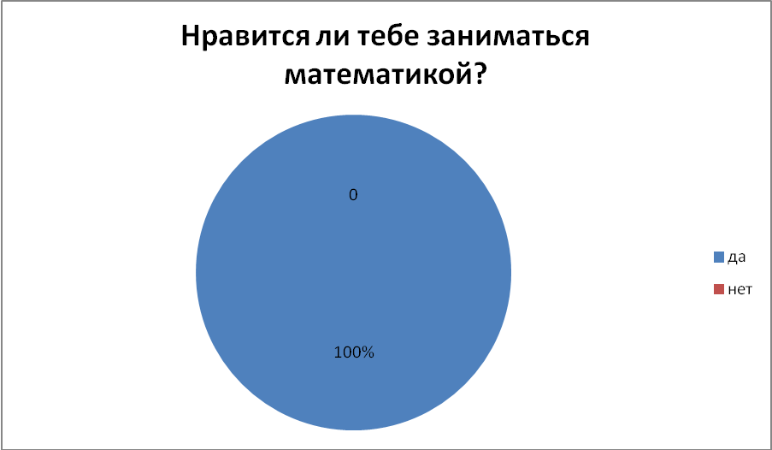

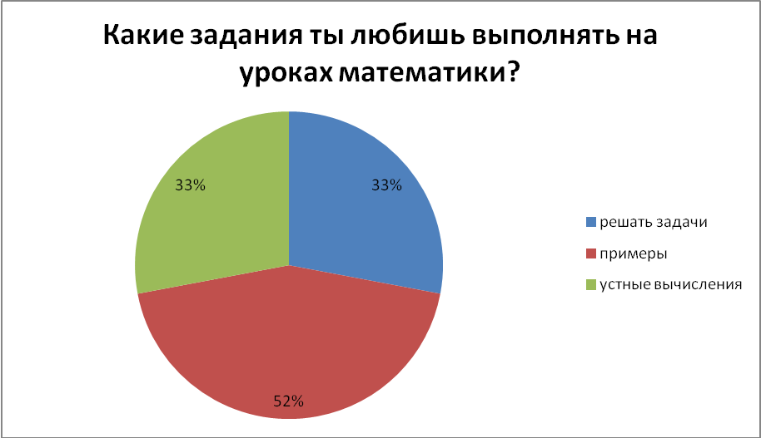

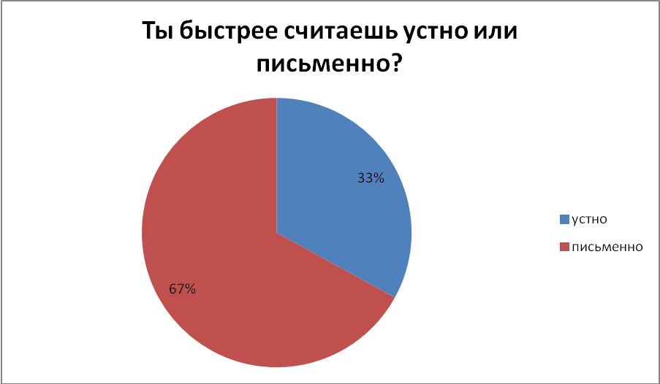

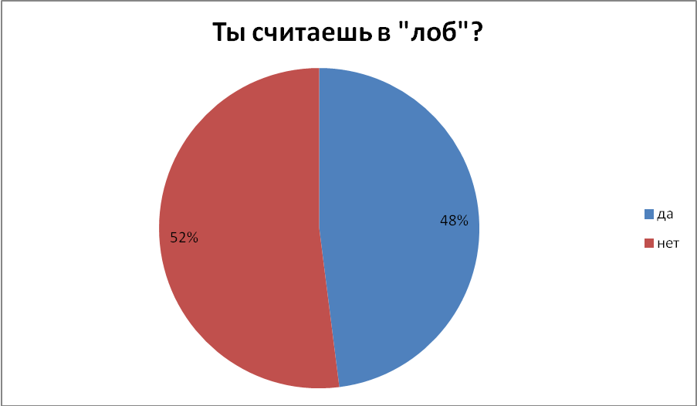

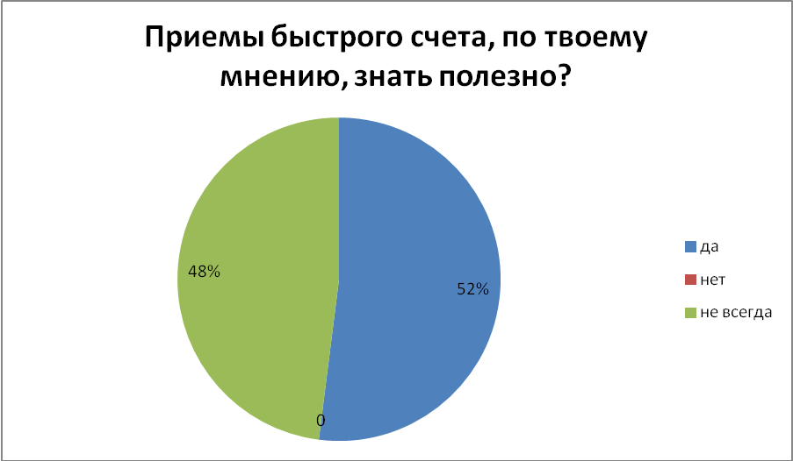

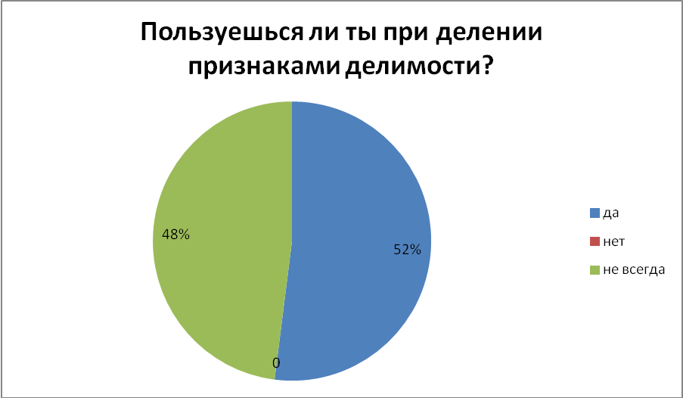

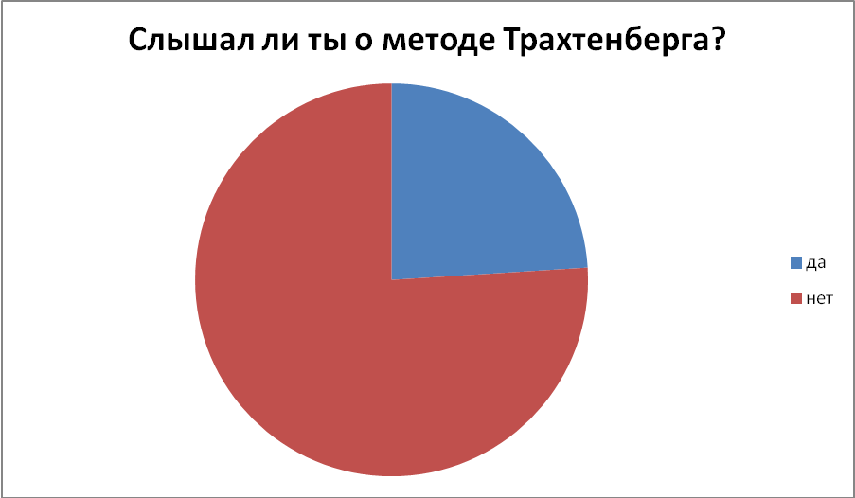

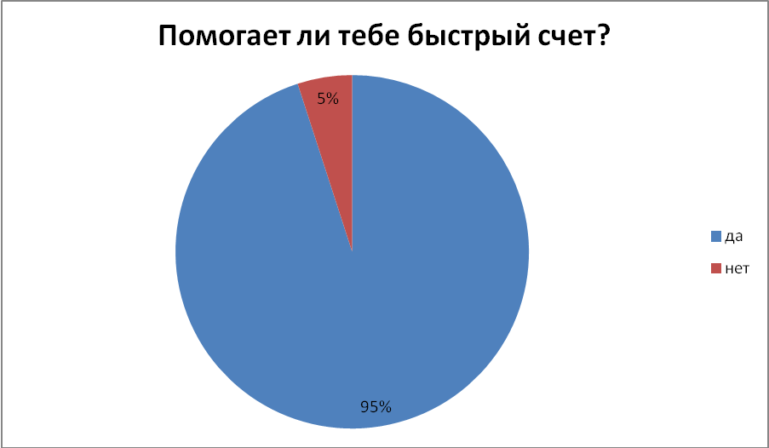

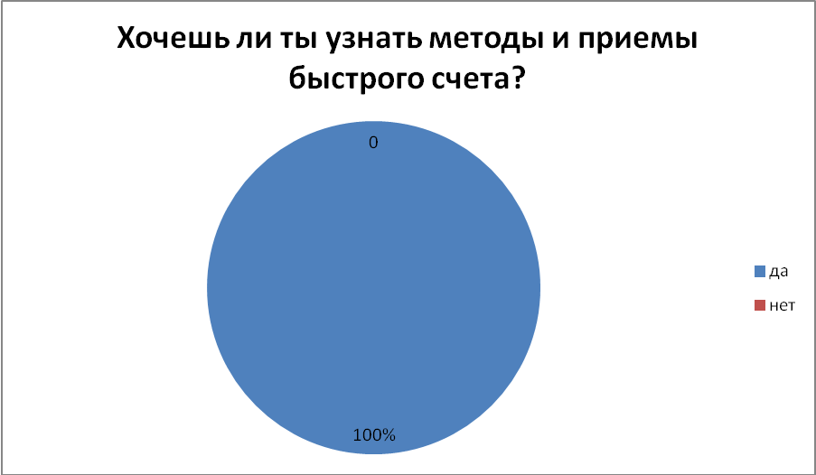

ПРИЛОЖЕНИЕ 2.

ОСНОВНЫЕ ИДЕИ И ПРАВИЛА УМНОЖЕНИЯ ПО Я.ТРАХТЕНБЕРГУ

Яков Трахтенберг родился в Одессе в 1888 году. По образованию – инженер. С 1919 года жил за границей. В Германии был арестован фашистами и заключен в концентрационный лагерь. Семь лет он провел в тюрьмах. После удачного побега, который организовала его жена, они поселились в Швейцарии. Там Я.Трахтенберг организовал математический институт, где дети и взрослые учились и переучивались считать (2, с. 7). Ему удалось научить многих детей, которые раньше считались отсталыми по математике, быстро вычислять. Уже с самого начала были отрадные результаты. Дети радовались вновь приобретенным навыкам и с радостью двигались вперед. Шаг за шагом, благодаря достигнутым ими успехам, рос интерес к занятиям, увлечение легкостью и простотой его «волшебных» приемов перерастало в интерес к математике и к учению вообще. Трахтенберг разработал удивительные приемы умножения без таблицы умножения, которые, к сожалению, мы не знаем. Правила Трахтенберга отличаются от всего того, к чему мы привыкли. Поэтому прежде чем приступить к их изучению, надо хорошо усвоить основные идеи, которые помогут быстрее и легче усвоить:
- Перед множимым не забывать ставить нуль или представлять себе, что он там находится.
- Знать и уметь пользоваться правилом «прибавьте соседа» или «половину соседа». Надо натренировать себя до такой степени, что при взгляде на отдельную цифру, тут же говорить ответ. В уме не делать никаких промежуточных шагов.
- Перед тем как прибавить «соседа» или «половину соседа», надо прибавить перенесенную цифру, если она есть. Применяя правила Трахтенберга, нам никогда не придется переносить чисел больше, чем 2. Это очень облегчает решение.
- При умножении на 5, 6, 7 используется идея деления цифры «пополам». Надо хорошо запомнить «половины» цифр: 1 – 0; 3 – 1; 5 – 2; 7 – 3. Четные цифры (0, 2, 4, 6, 8) дают обычный результат. Чтобы потом избежать ошибок, выписываем ряд цифр и про себя проговариваем: «Половина будет…». Например: 0, 2, 5, 4, 7, 2, 9, 5, 3, 8, 1, 6, 0, 3, 4 (см. Приложение 2).
2
- Надо быстро вычитать цифры из 10 или 9. Тренироваться можно на различных записях. Например: 6, 9, 7, 1, 8, 2, 3, 2, 4, 1, 9, 5, 3, 6, 8, 7, 9, 4, 2, 7, 1, 2, 0, 6, 5, 5 (см. Приложение 3).
- Требует упражнения и такой шаг – это шаг с прибавлением 5, когда цифра (а не «сосед») нечетная.
- Удвоение цифры (прибавление себя). Для этого надо посмотреть на каждую из следующих цифр:2, 4, 1, 6, 0, 3, 5, 1, 4, 3, 8, 2, 6, 3, 7, 5, 9, 2, 1, 6, 3, 5, 2, 6, 8, 7, 4, 1 и без всяких промежуточных шагов назвать полученное число.
Эти приемы лежат в основе правил умножения по Трахтенбергу (2, с. 30).

ПРАВИЛА УМНОЖЕНИЯ ПО ТРАХТЕНБЕРГУ
Рассмотрю правила умножения на 6, 8 и 9. При умножении на 6 надо выполнить следующие шаги.
- Прибавить 5 к цифре, если она нечетная, ничего не прибавляй, если она четная.
- Прибавить «половину соседа» (2, с.14).
Например: 234х6
Первый шаг: 4 – четная и не имеет «соседа», напишем ее снизу.

234*6
--------
4

Второй шаг: 3 – нечетная, прибавляем 5 плюс 2 («половина соседа») 0 пишем, а 1 переносим в следующий разряд. Ставим вверху точку.
234*6
--------
04
Третий шаг: 2 – четная, прибавляем половину от 3. Т.е. 1 и перенесенную. Получаем 4.
234*6
--------
404
3
Четвертый шаг: нуль плюс половина от 2. Получаем 1.
234*6
--------
1404
Если все шаги выполнять в одну цепочку, то это делается легко, быстро.
Правило умножения на 8. Оно содержит три шага.
- Правую цифру вычесть из 10 и удвоить.
- Средние цифры вычесть из 9 и удвоить полученное и затем прибавить «соседа».
- Вычесть 2 из самой левой цифры.

Например: 374*8

Первый шаг: из 10 вычесть 4 и удвоить. Получилось 12. Запишем 2, а 1 запоминаем.
374*8
--------
2
Второй шаг: из 9 вычесть среднюю цифру 7, удвоить полученную 2 и к 4 прибавить «соседа», т.е. 4. Получилось 8. Не забываем, что 1 был в уме, поэтому стало 9.
374*8
--------
92
Из 9 вычесть среднюю цифру 3, удвоить полученную 6 и к 12 прибавить «соседа», т.е 7. Получилось 19, 9 пишем, а 1 в уме.
374*8
--------
992

4
Третий шаг: Вычесть 2 из самой левой цифры – из 3, получилось 1. Не забываем, что 1 был в уме, получилось 2.
374*8
--------
2992

Очень интересно правило умножения на 9. Оно содержит три шага.
- Вычесть правую цифру из 10. Это будет правая цифра результата.
- Каждую из следующих цифр до самой последней вычесть из 9 и прибавить «соседа».
- Самая левая цифра получится, если мы вычтем 1 из «соседа» нуля.
Например:
Первый шаг: из 10 вычесть 7, получилось 3. Это правая цифра результата.
0297*9
----------
3
Второй шаг: из 9 вычесть каждую из следующих цифр до самой последней и прибавить «соседа». Из 9-9+7=7. Получилось 7. Из 9-2+9=16. Получилось 16. 6 пишем, а 1 в уме.
0297*9
----------
673
Третий шаг: вычесть 1 из «соседа» нуля, т.е. из 2. Получилось 1, да 1 в уме. Значит 2.
0297*9
----------
2673

